校企合作平台

使用手册

V1.0修订版

2018.4

**目录**

1 引言 3

1.1编写目的 3

1.2系统功能 3

2 平台概述 4

2.1平台用途 4

2.2服务器端配置 4

2.2.1服务器端要求 4

2.2.2项目部署 4

2.3客户端运行 5

3 校企实习合作平台管理系统使用说明 6

3.1系统登录 6

3.2企业管理 7

3.2.1企业信息注册 7

3.2.2发布招聘信息 8

3.2.3审核实习申请 8

3.2.4评判学生成绩信息 9

3.3教师管理 10

3.3.1教师信息注册 10

3.3.2修改教师信息 11

3.4学生管理 11

3.4.1学生信息注册 11

3.4.2修改学生信息 12

3.4.3招聘信息 13

3.5管理员管理 13

3.5.1管理员信息注册 13

3.5.2修改管理员信息 14

3.5.3审核企业发布招聘信息 15

3.5.4企业信息查询 15

3.5.5企业信息注册 16

3.5.6教师信息查询 16

3.5.7添加教师信息 17

3.5.8学生信息查询 18

3.4.9添加学生信息 18

# 1 引言

## 1.1编写目的

校企合作，能够做到紧密结合、优势互补、共同发展的合作机制，打到“共赢”的目的，以进一步提升和突破高校教育教学水平和人才培养质量，努力开创校企合作的新局面。建立校企合作共建关系，充分开发大学生的智力资源，一方面为企业人力资源储备,为企业的发展提供专业型人才；另一方面通过专业知识的学习和专业技能的培训以及实际专业设备的操作来切实增强学生的实际工作能力和社会工作经验。

在分析了目前校企合作的工作现状与社会发展趋势，我们开发了校企实习信息平台，实现管理工作的信息化、规范化、科学化。

编写该手册的目的是为了向用户介绍校企实习信息平台各部分的操作方法，帮助用户更好的使用校企实习信息平台。

## 1.2系统功能

校企实习信息平台采用SSH三层架构，由企业管理模块、教师管理模块、学生管理模块、管理员管理模块四大模块组成，是集企业管理、学生管理工作对外展示及信息的发布集一体的综合性网站平台。

企业管理模块为该平台核心功能，下设信息发布管理、审核实习申请管理、评判学生成绩管理、查询学生信息管理设置四个模块。可以发布某企业的招聘信息、对学生简历进行审核并给予通过不通过、对学生成绩的评判及查看学生的详细信息等。

管理员管理平台为校企实习信息平台的后台管理系统。管理员管理平台可以对教师管理平台、学生管理平台、企业管理平台的每个模块的信息进行管理，能够更方便的维护网站而开发的。

学生管理平台能够查询企业发布的招聘信息，也可以对理想的公司进行递交简历。

教师管理平台能够对学生成绩的评判及查询学生的详细信息。

# 2 平台概述

## 2.1平台用途

校企实习信息平台是为了将学生信息纳入系统化、数据化管理。实现了三大功能，一是科学掌握学生信息；二是实现校企之间的联动；三是学生自主选择实习单位。

## 2.2服务器端配置

该节为服务器端配置及项目部署说明，若阅读该手册为校企合作服务站工作人员，请略过本节。

## 2.2.1服务器端要求

若想正常运行校企实习合作平台，服务器端要求如下

1、操作系统：WindowsServer2003 R2及以上；

2、硬盘：确保有两个及以上分区，作为数据定时备份分区；

3、Web服务器：Apache Tomcat 7.x 及以上；

4、数据库：MySQL5.5及以上，需安装MySQL可视化界面；

5、其他运行环境：JDK1.7及以上；

6、带宽：2Mbps对等网络或更高带宽。带宽的大小直接影响网站相应速度及页面打开速度。若带宽过小，在某些特殊环境下可能会导致系统数据异常等错误。

## 2.2.2项目部署

若需要在服务器上部署该项目，首先确保服务器端JDK与Tomcat配置正确，MySQL数据库能正常使用。项目部署步骤如下：

1、联系开发人员，从开发人员处获取项目部署压缩包school.war及数据库转储文件school.sql

2、在MySQL可视化界面中打开数据库转储文件，执行文件中所有的SQL语句，若无报错，刷新数据库对象浏览器，出现名为school的数据库则说明数据库建立成功；

3、将部署压缩包放置在Tomcat安装目录下的webapps文件夹中，启动Tomcat服务器，若webapps文件夹下出现school文件夹，则说明服务启动正常；

4、进入到school/Web-INF/classes文件夹，用记事本打开vol.properties文件，将其中dbPassword属性改成服务器端MySQL数据库登录密码。若服务器MySQL数据库端口号不是默认的3306端口，则在dbURL属性中更改成本机正确的MySQL数据库端口。然后保存该文件。

5. 在本机打开浏览器，打开校企实习合作平台系统http://39.108.176.178:8080/School_war/login/login.jsp ，若没有账号，先进行注册，然后再登录，登陆成功说明项目部署成功。

## 2.3客户端运行

校企合作平台为SSH三层架构，在客户端无需安装任何软件，只需连入Internet，即可访问。客户端计算机的配置要求如下：

1、操作系统最低要求：WindowsXP/Mac OS X 10.2

2、浏览器要求：IE10及以上/Chrome/Firefox/Safari

3、硬件要求：内存1Gb以上，显示器分辨率1366×768以上16:9或16:10比例

3 校企实习合作平台管理系统使用说明

## 3.1系统登录

 首先打开校企实习合作信息网，在首页顶部点击志登录按钮。校企实习合作信息网首页如图3.1所示。

图3.1 校企实习合作信息网首页

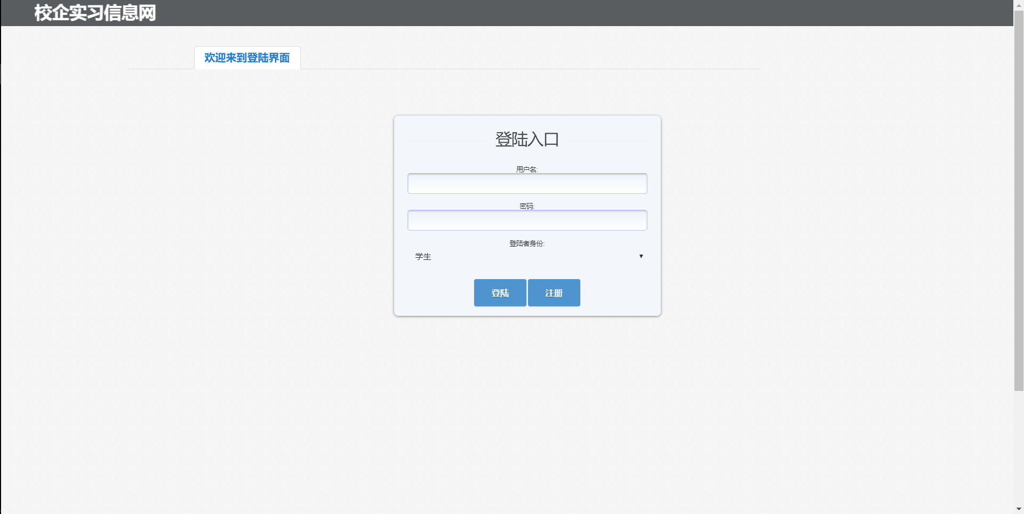 点击登录按钮后，跳转到校企实习合作系统登录界面。登录界面如图3.2所示

图3.2 校企实习合作系统登录界面

若没有账号，可先进行注册再进行登陆，输入用户名密码后点击提交按钮登录系统。若用户名或密码错误则会有相应提示。登陆后会根据权限进入对应的主界面，在主界面可以看到登录当前系统的用户名。如果当前用户权限为学生，则显示的是招聘信息的信息详情。如果当前用户权限为教师，则显示的是管理学生的成绩以及信息详情。如果当前用户权限为企业，则显示的是发布招聘信息、管理学生成绩、审核学生简历、查看学生详细信息的操作。

## 3.2企业管理

### 3.2.1企业信息注册

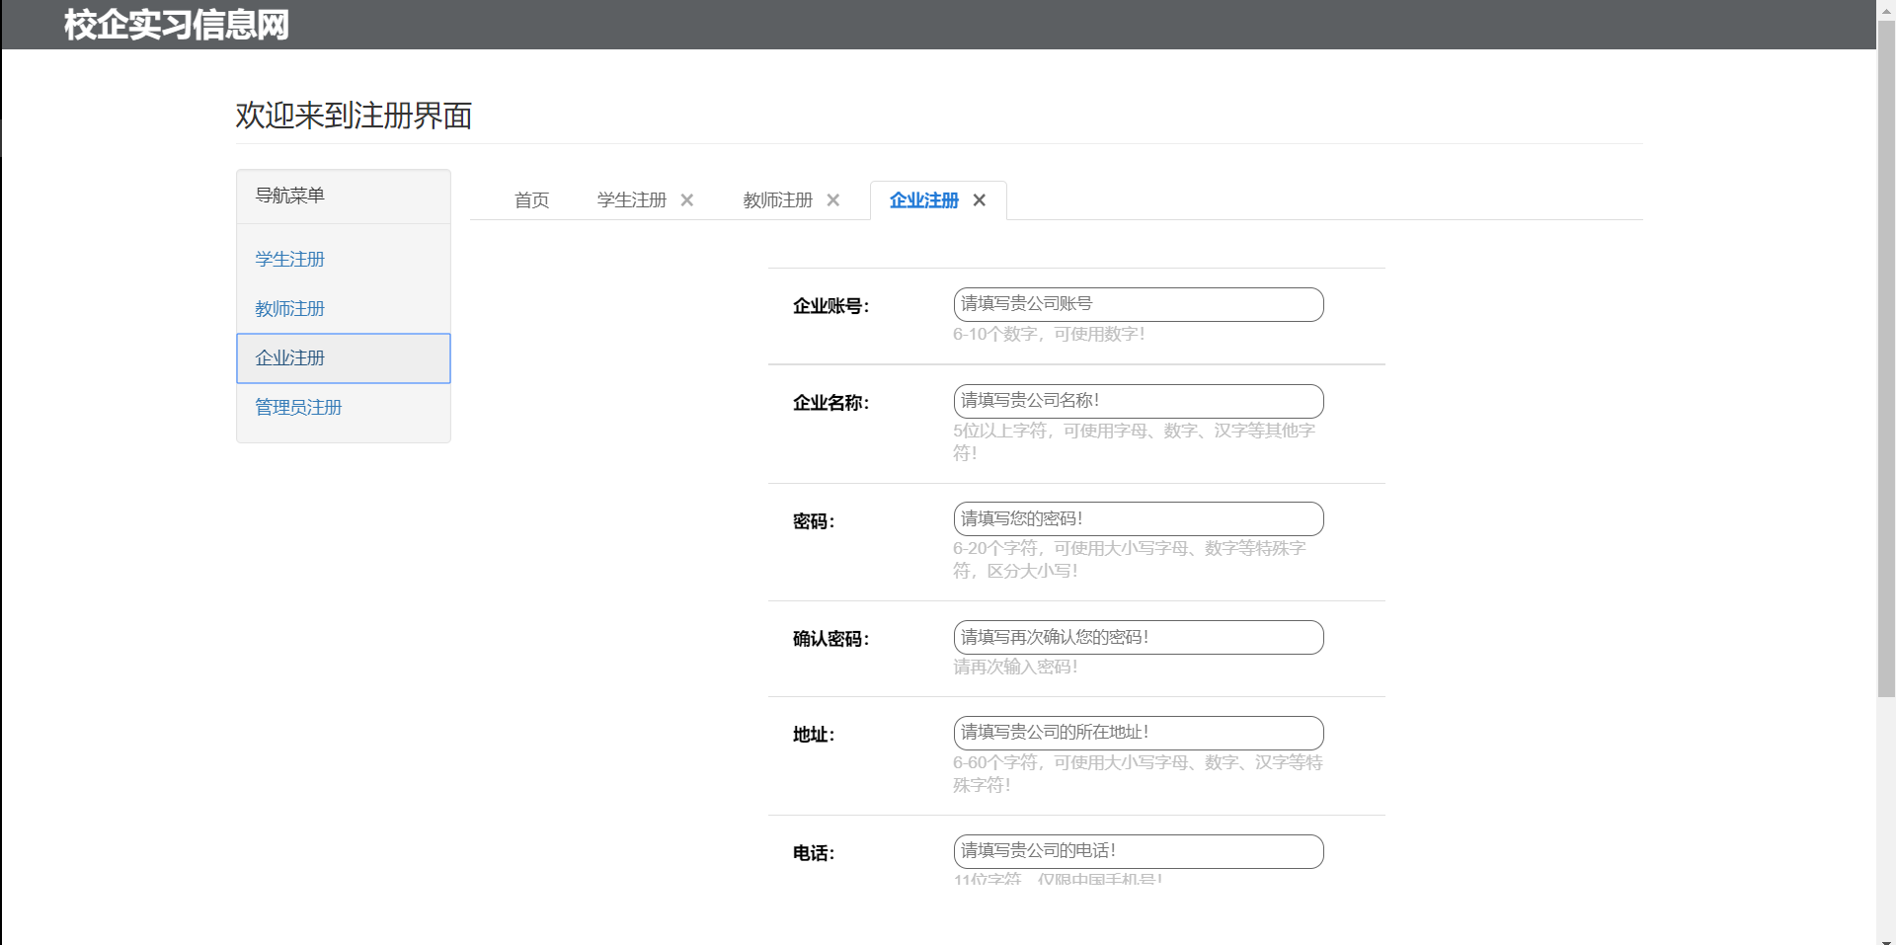点击主页中注册按钮，进入到如图3.3所示的企业信息注册界面。

图3.3 企业信息注册界面

该页信息填写的注意事项：

1、点击企业账号，输入6-10为字符，字符必须为数字；

2、点击企业名称，输入5为以上字符，可使用字母、数字、汉字等其他字符；

3、点击密码，为企业账号设置密码，6-20位字符，可使用大小写字母、数字等特殊字符，注意区分字母大小写；

4、点击确认密码，与上一个密码相同。

5、点击地址，输入5为以上字符，可使用字母、数字、汉字等其他字符；

6、点击电话，输入11位字符，字符为数字，仅限中国手机号；

7、点击邮箱，字符可使用大小写字母，数字，例如da15515@163.com；

8、点击账号管理者，输入2-20位字符，可输入大小写字母、汉字。

### 3.2.2发布招聘信息

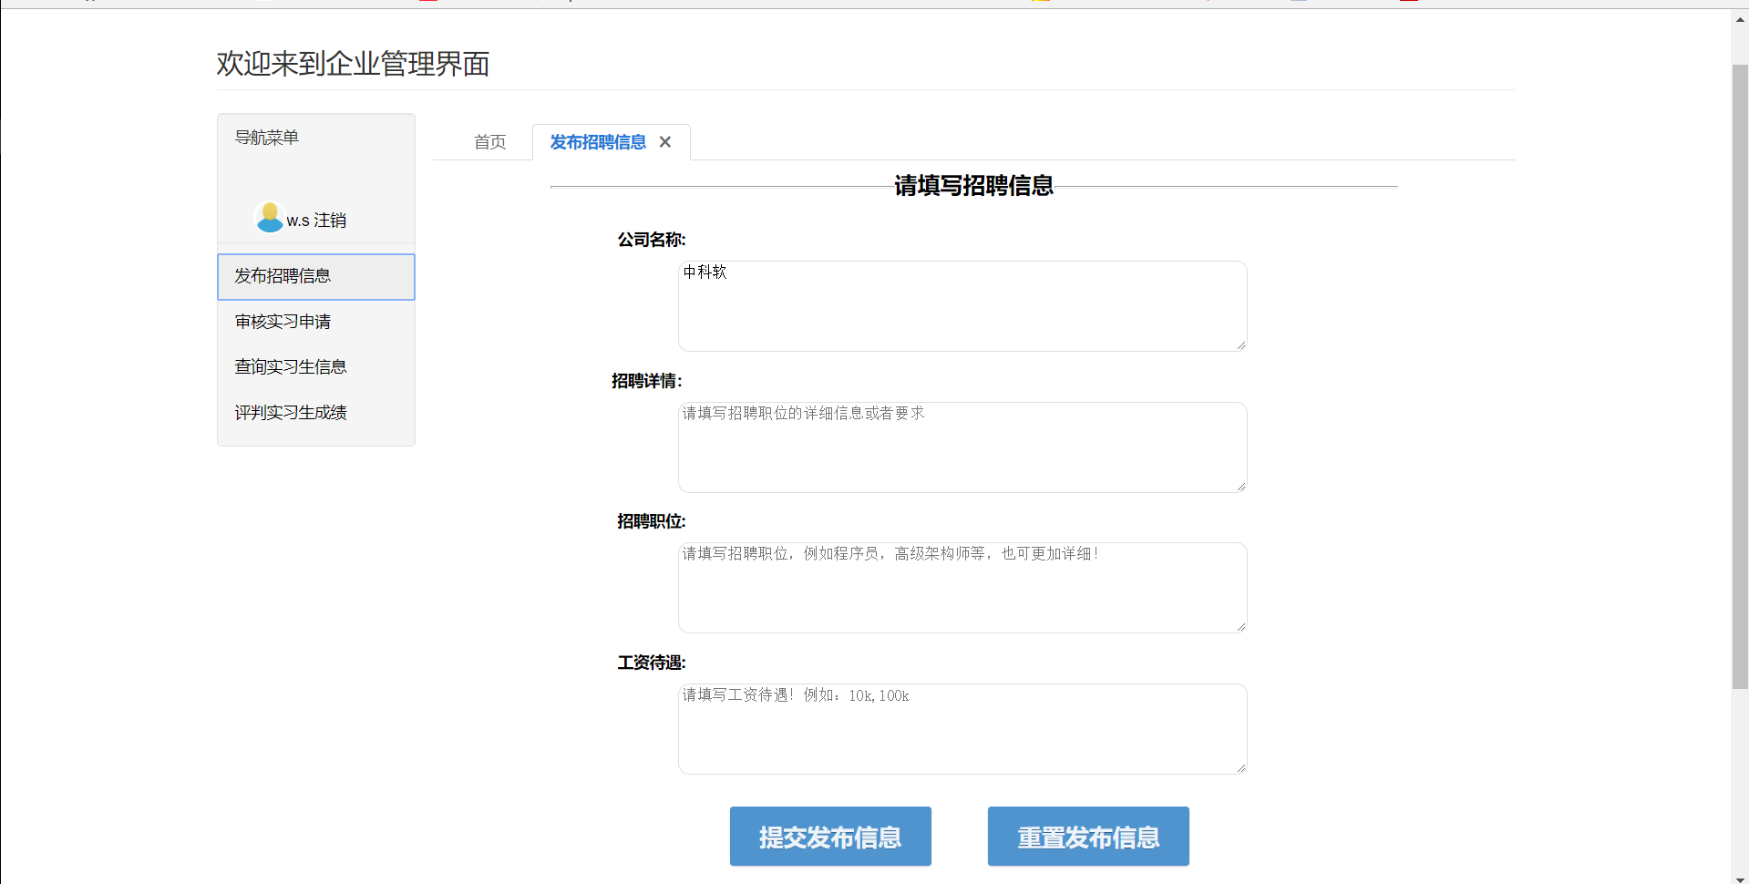点击登陆按钮，用户登录成功后进入企业信息管理界面，点击左侧发布招聘信息按钮，进入到如图3.4所示的发布招聘信息界面。

图3.4 企业信息注册界面

该页信息填写的注意事项：

1、点击招聘企业，发布招聘时间不需要用户填写。；

2、点击招聘详情，填写招聘职位，例如程序员，高级架构师等，也可更加详细；

3、点击工资待遇，填写工资待遇，比如月薪10k；

4、点击地址，输入5为以上字符，可使用字母、数字、汉字等其他字符；

5、点击发布按钮，即可发布招聘信息。

### 3.2.3审核实习申请

点击左侧审核实习申请按钮，进入到如图3.5所示审核实习申请信息界面。

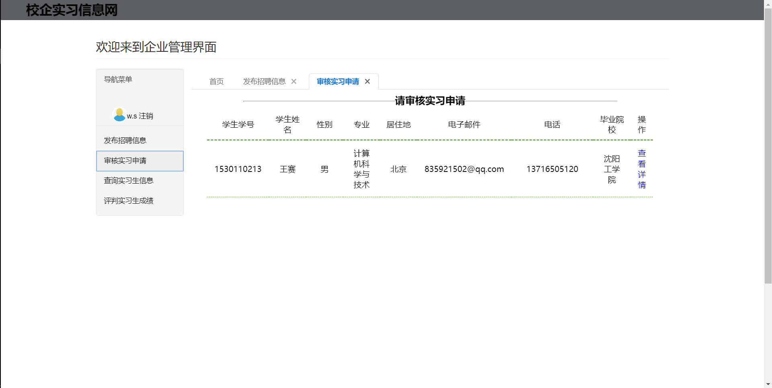图3.5审核实习申请界面

该页信息的注意事项：

选择某个学生，点击查看详情按钮，即可查看学生提交的简历，企业根据自己的需求对学生的简历进行审核，给予通过或不通过。

### 3.2.4评判学生成绩信息

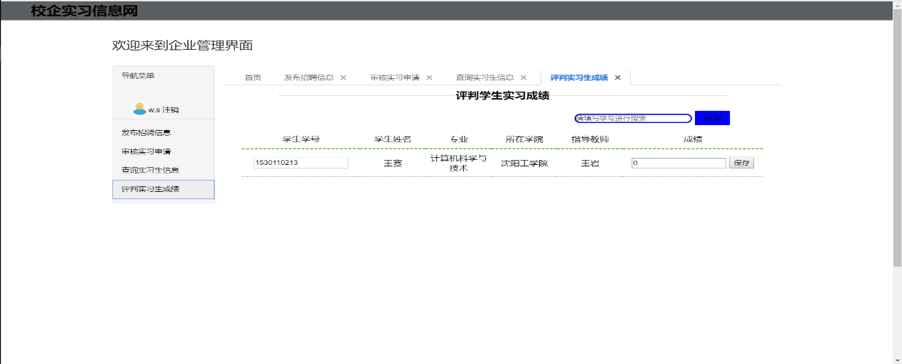点击左侧评判学生成绩信息按钮，进入到如图3.6所示评判学生成绩信息界面。

图3.6 评判学生成绩界面

该页信息的注意事项：

选择某个学生，在右侧文本框中对该学生的成绩进行评分，点击保存按钮，会出现确定保存学生成绩的提示信息，点击确定按钮，保存成功；

## 3.3教师管理

### 3.3.1教师信息注册

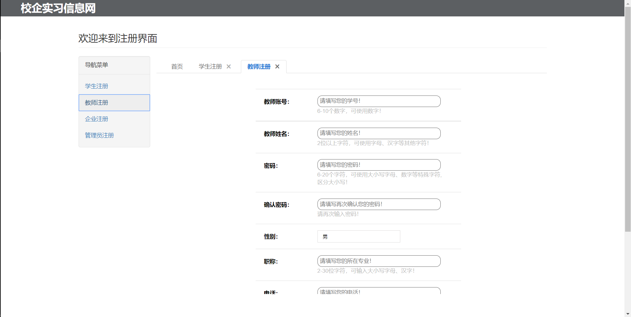点击主页中注册按钮，进入到如图3.7所示的教师信息注册界面。

图3.7教师注册界面

该页信息填写的注意事项：

1、点击教师账号，输入6-10为字符，字符必须为数字；

2、点击教师名称，输入2为以上字符，可使用字母、数字、汉字等其他字符；

3、点击密码，为企业账号设置密码，6-20位字符，可使用大小写字母、数字等特殊字符，注意区分字母大小写；

4、点击确认密码，与上一个密码相同；

5、性别选项为下拉框，默认为男；

6、点击职称，输入2-30位字符，可输入大小写字母，汉字；

7、点击电话，输入11位字符，字符为数字，仅限中国手机号；

8、点击邮箱，字符可使用大小写字母，数字，例如da15515@163.com；

9、点击学院，输入教师所在的学院，2-30位字符，可输入大小写字母，汉字。

### 3.3.2修改教师信息

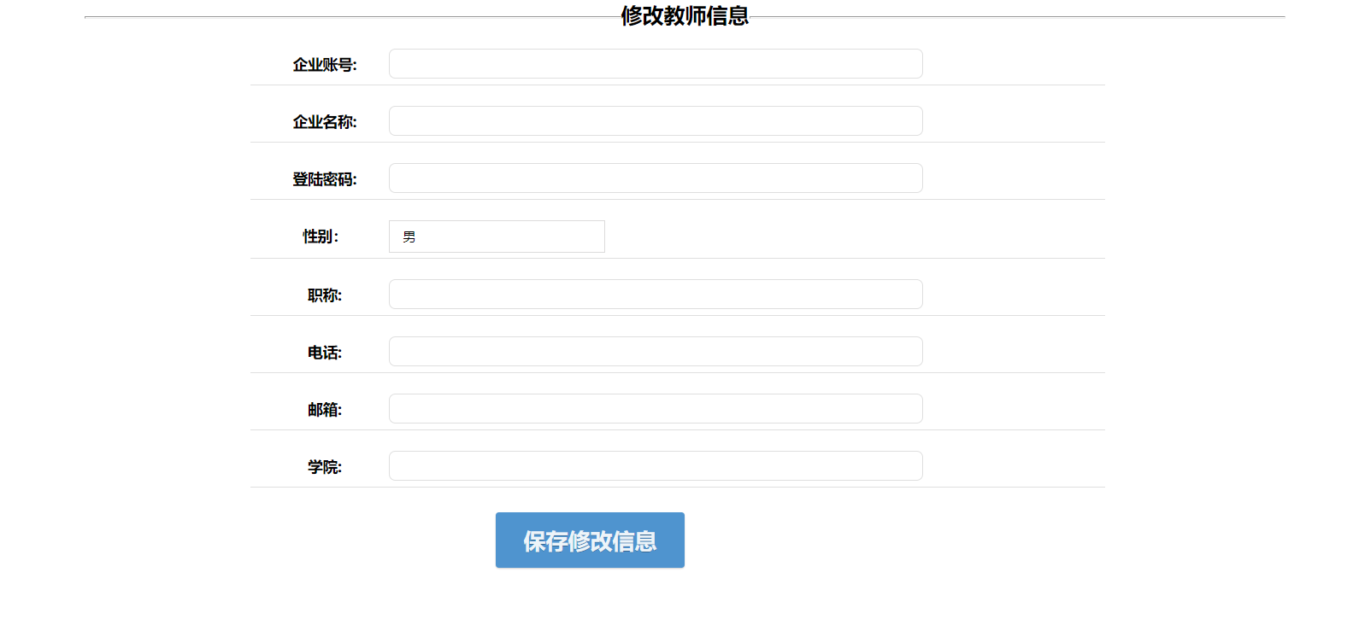点击用户登录名进入到如图3.8所示的教师信息修改界面。

图3.8 教师信息修改界面

该页信息根据个人需求可进行修改，点击保存修改信息按钮，保存成功。

## 3.4学生管理

### 3.4.1学生信息注册

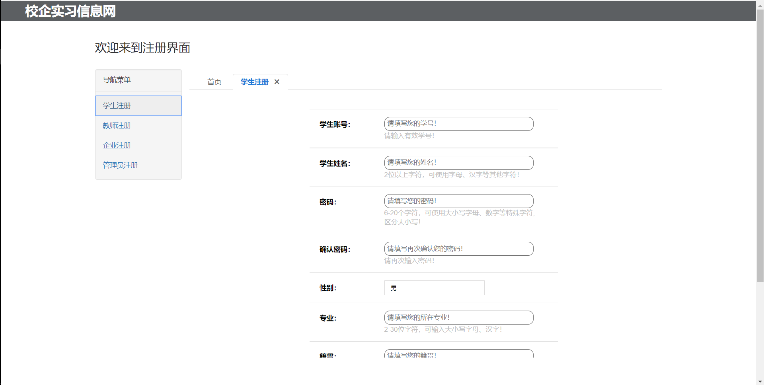点击主页中注册按钮，进入到如图3.9所示的学生信息注册界面。

图3.9 学生信息注册界面

该页信息填写的注意事项：

1、点击学生账号，输入6-10为字符，字符必须为数字；

2、点击学生名称，输入2为以上字符，可使用字母、数字、汉字等其他字符；

3、点击密码，为企业账号设置密码，6-20位字符，可使用大小写字母、数字等特殊字符，注意区分字母大小写；

4、点击确认密码，与上一个密码相同；

5、性别选项为下拉框，默认为男；

6、点击专业，输入2-30位字符，可输入大小写字母，汉字；

7、点击籍贯，输入6-60位字符，可输入大小写字母，汉字，数字等特殊字符；

8、点击电话，输入11位字符，字符为数字，仅限中国手机号；

9、点击邮箱，字符可使用大小写字母，数字，例如da15515@163.com；

10、点击学院，输入教师所在的学院，2-30位字符，可输入大小写字母，汉字。

11、点击在校指导教师，输入2-20位字符，可输入大小写字母，汉字；

### 3.4.2修改学生信息

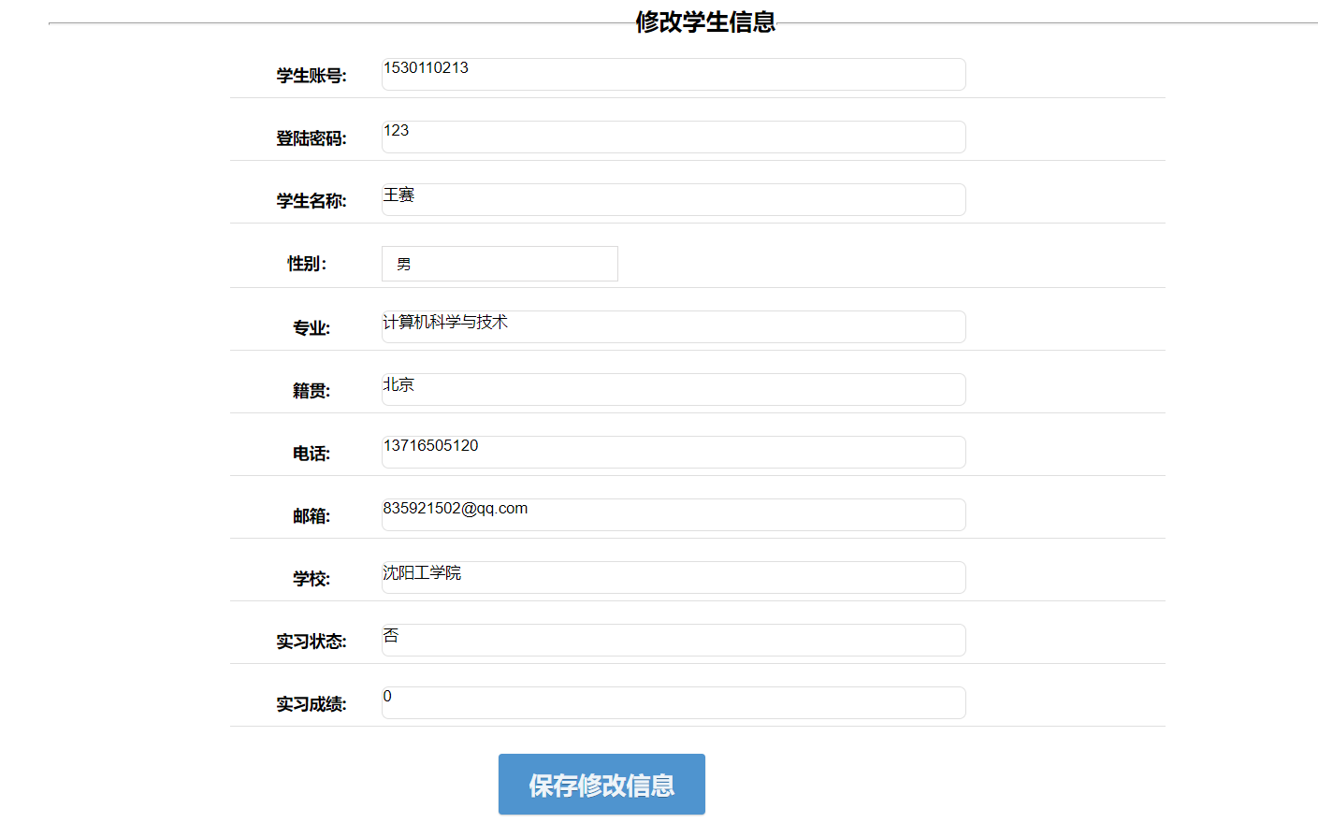点击用户登录名进入到如图3.10所示学生信息修改界面。

图3.10 学生信息修改界面

该页信息根据个人需求可进行修改，点击保存修改按钮，保存成功。

### 3.4.3招聘信息

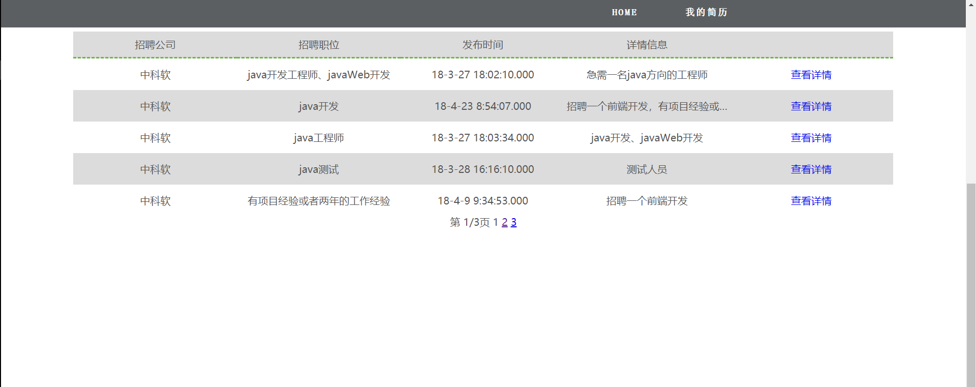点击主页导航栏中招聘信息按钮，进入到如图3.11所示的招聘信息界面。

图3.11 招聘信息界面

该页信息的注意事项：

点击查看详情按钮，即可查看招聘信息的详细信息，进入详细信息界面后，就可以想该公司递交简历。

## 3.5管理员管理

### 3.5.1管理员信息注册

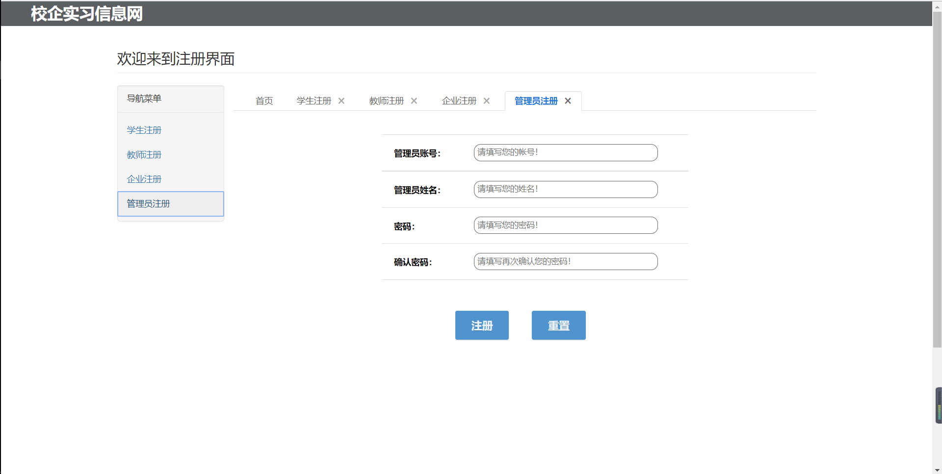点击主页中注册按钮，进入到如图3.12所示的管理员信息注册界面。

图3.12 管理员信息注册界面

该页信息填写的注意事项：

1、点击管理员账号，输入6-10为字符，字符必须为数字；

2、点击管理员名称，输入2为以上字符，可使用字母、数字、汉字等其他字符；

3、点击密码，为企业账号设置密码，6-20位字符，可使用大小写字母、数字等特殊字符，注意区分字母大小写；

4、点击确认密码，与上一个密码相同；

### 3.5.2修改管理员信息

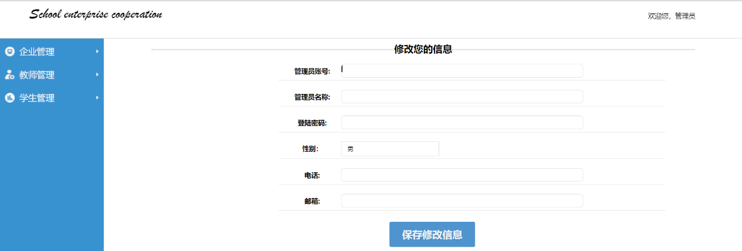点击用户登录名进入到如图3.13所示管理员信息修改界面。

图3.13 管理员信息修改界面

该页信息根据个人需求可进行修改，点击保存修改按钮，保存成功。

### 3.5.3审核企业发布招聘信息

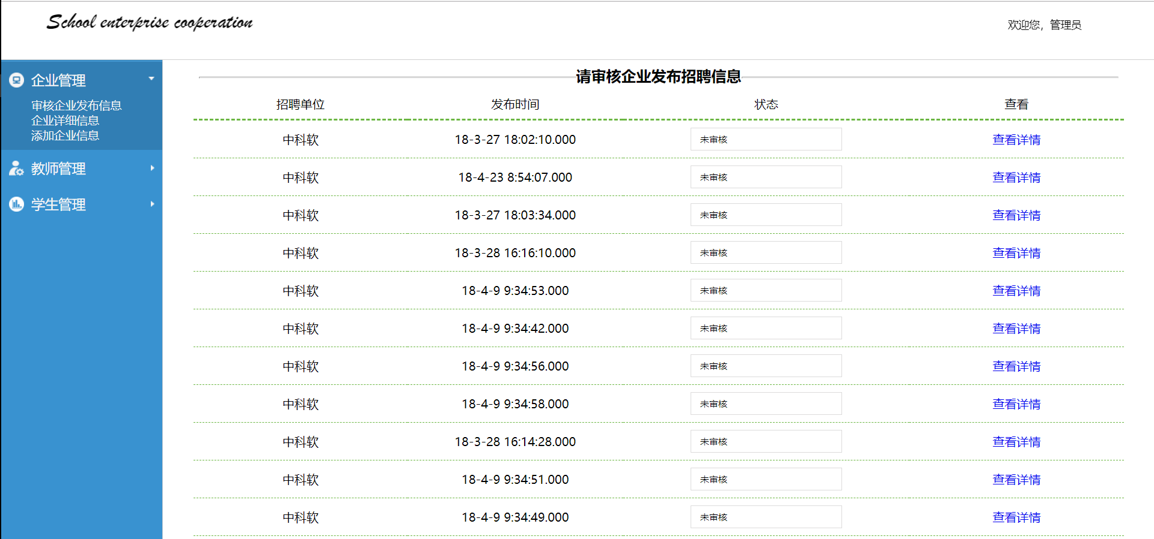点击登陆按钮，用户登录成功后进入管理员信息管理界面，点击左侧审核企业发布招聘信息按钮，进入到如图3.14所示审核企业发布招聘信息界面。

图3.14 审核企业发布招聘信息界面

该页信息根据企业发布的招聘信息是否合格，进行检测，给予通过或不通过。

### 3.5.4企业信息查询

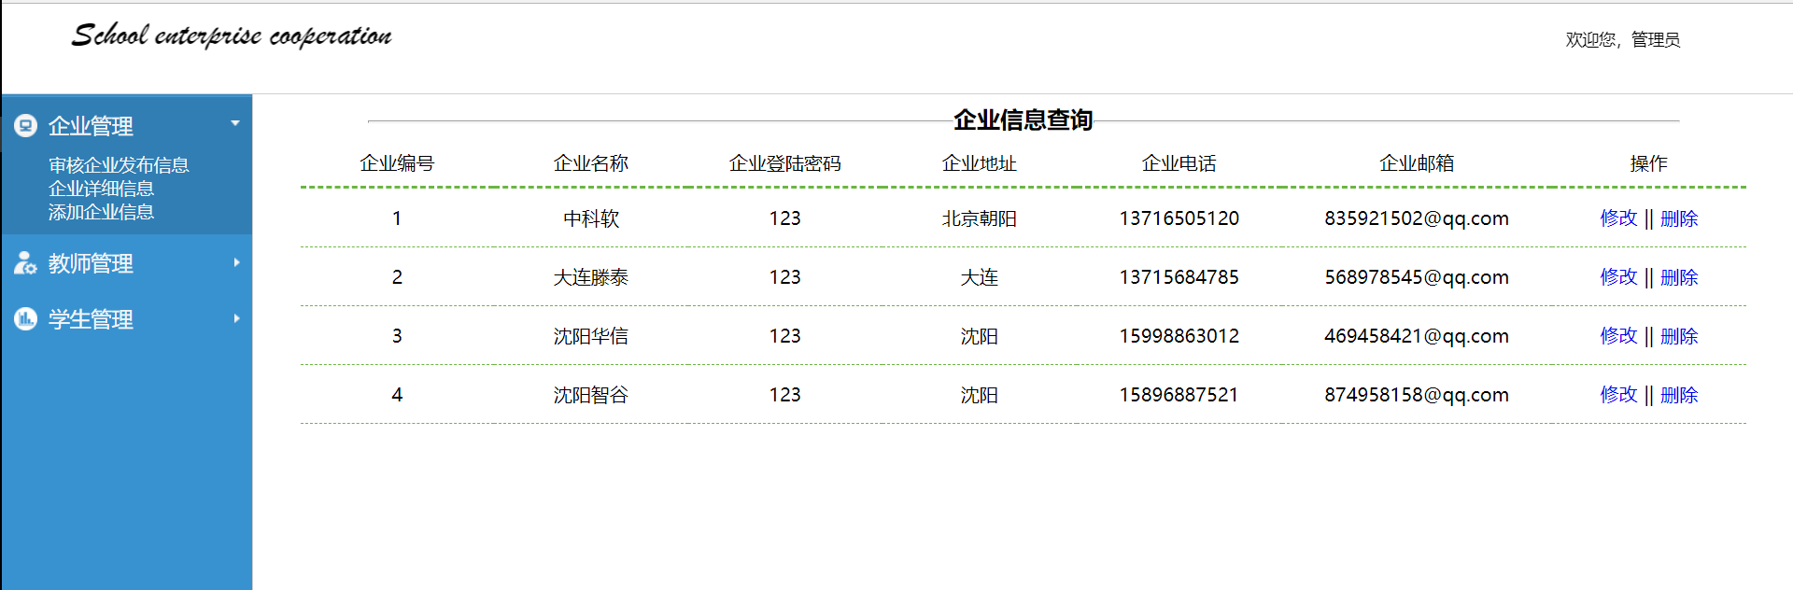点击左侧企业详细信息进入到如图3.15所示企业详细信息界面。

图3.15 企业详细信息界面

该页信息可以对企业信息进行编辑，对其信息进行修改或者删除操作。点击删除按钮，会出现确定删除提示信息，点击确定就会删除。点击修改按钮，根据个人需求即可修改企业的相关信息。

### 3.5.5企业信息注册

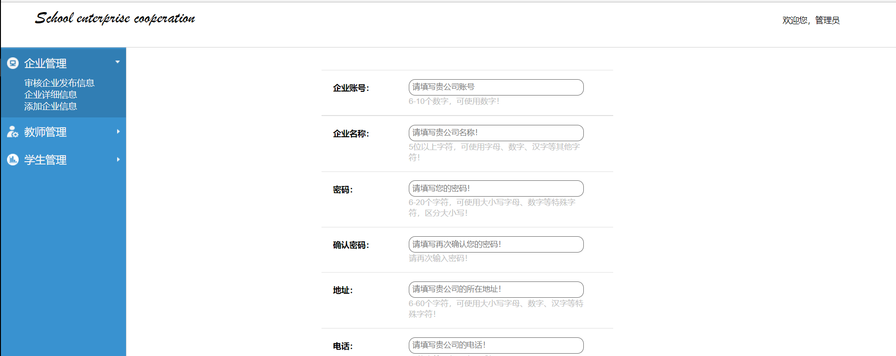点击左侧添加企业信息按钮，进入到如图3.16所示的添加企业信息界面。

图3.16 添加企业信息界面

该页信息填写的注意事项：

1、点击企业账号，输入6-10为字符，字符必须为数字；

2、点击企业名称，输入5为以上字符，可使用字母、数字、汉字等其他字符；

3、点击密码，为企业账号设置密码，6-20位字符，可使用大小写字母、数字等特殊字符，注意区分字母大小写；

4、点击确认密码，与上一个密码相同。

5、点击地址，输入5为以上字符，可使用字母、数字、汉字等其他字符；

6、点击电话，输入11位字符，字符为数字，仅限中国手机号；

7、点击邮箱，字符可使用大小写字母，数字，例如da15515@163.com；

8、点击账号管理者，输入2-20位字符，可输入大小写字母，汉字。

### 3.5.6教师信息查询

点击左侧教师详细信息进入到如图3.17所示教师详细信息界面。

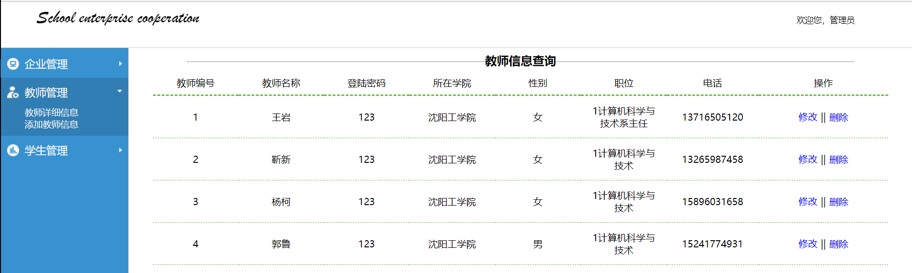图3.17 教师详细信息界面

该页信息可以对教师信息进行编辑，对其信息进行修改或者删除操作。点击删除按钮，会出现确定删除提示信息，点击确定就会删除。点击修改按钮，根据个人需求即可修改教师的相关信息。

### 3.5.7添加教师信息

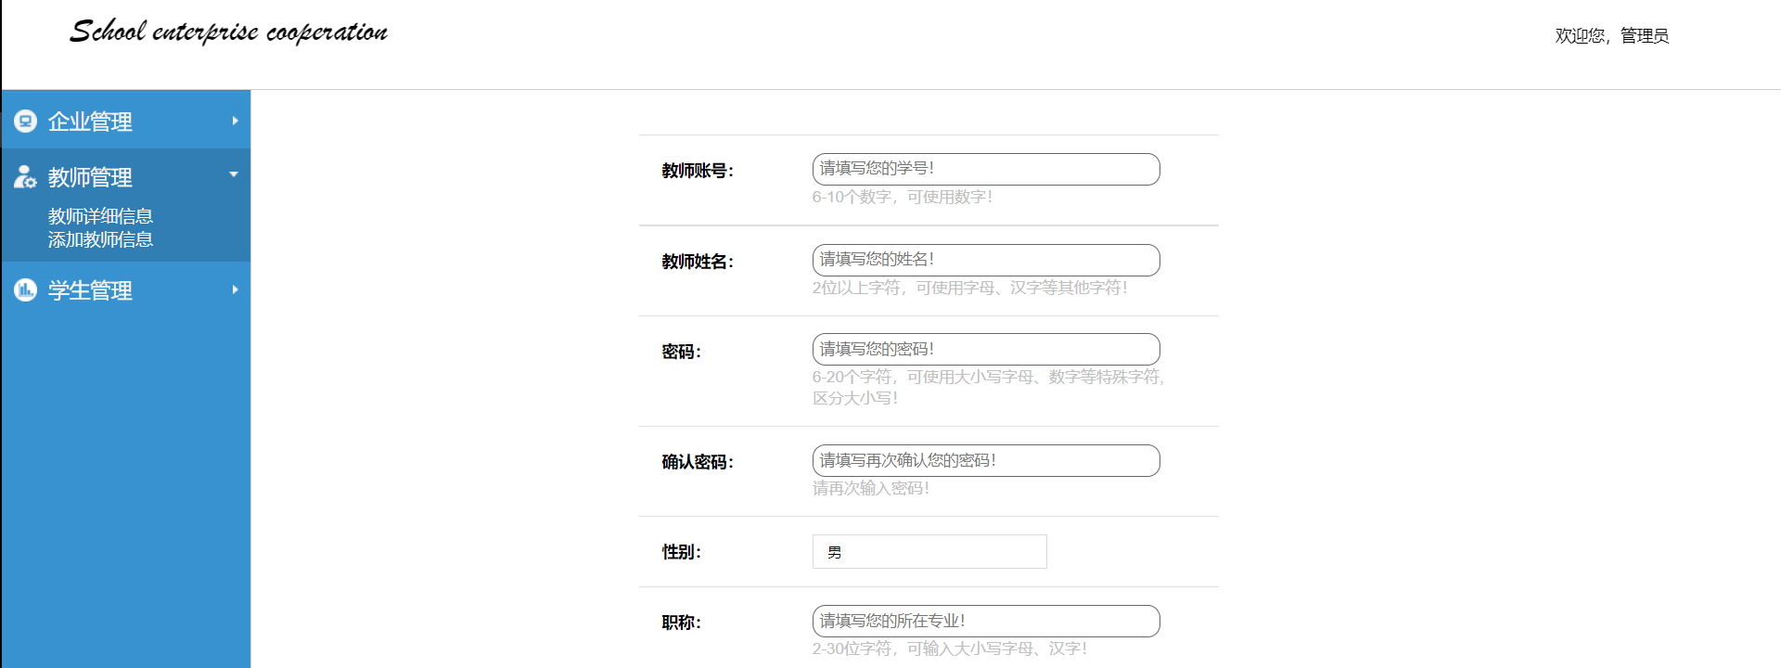点击主页中添加教师信息按钮，进入到如图3.18所示的添加教师信息界面。

图3.18 添加教师信息界面

该页信息填写的注意事项：

1、点击教师账号，输入6-10为字符，字符必须为数字；

2、点击教师名称，输入2为以上字符，可使用字母、数字、汉字等其他字符；

3、点击密码，为企业账号设置密码，6-20位字符，可使用大小写字母、数字等特殊字符，注意区分字母大小写；

4、点击确认密码，与上一个密码相同；

5、性别选项为下拉框，默认为男；

6、点击职称，输入2-30位字符，可输入大小写字母，汉字；

7、点击电话，输入11位字符，字符为数字，仅限中国手机号；

8、点击邮箱，字符可使用大小写字母，数字，例如da15515@163.com；

9、点击学院，输入教师所在的学院，2-30位字符，可输入大小写字母，汉字。

### 3.5.8学生信息查询

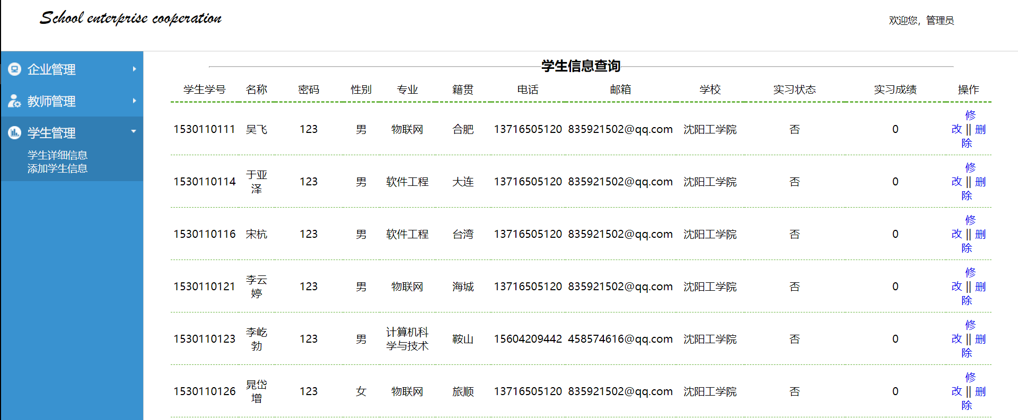点击左侧学生详细信息进入到如图3.19所示学生详细信息界面。

图3.19学生详细信息界面

该页信息可以对学生信息进行编辑，对其信息进行修改或者删除操作。点击删除按钮，会出现确定删除提示信息，点击确定就会删除。点击修改按钮，根据个人需求即可修改学生的相关信息。

### 3.4.9添加学生信息

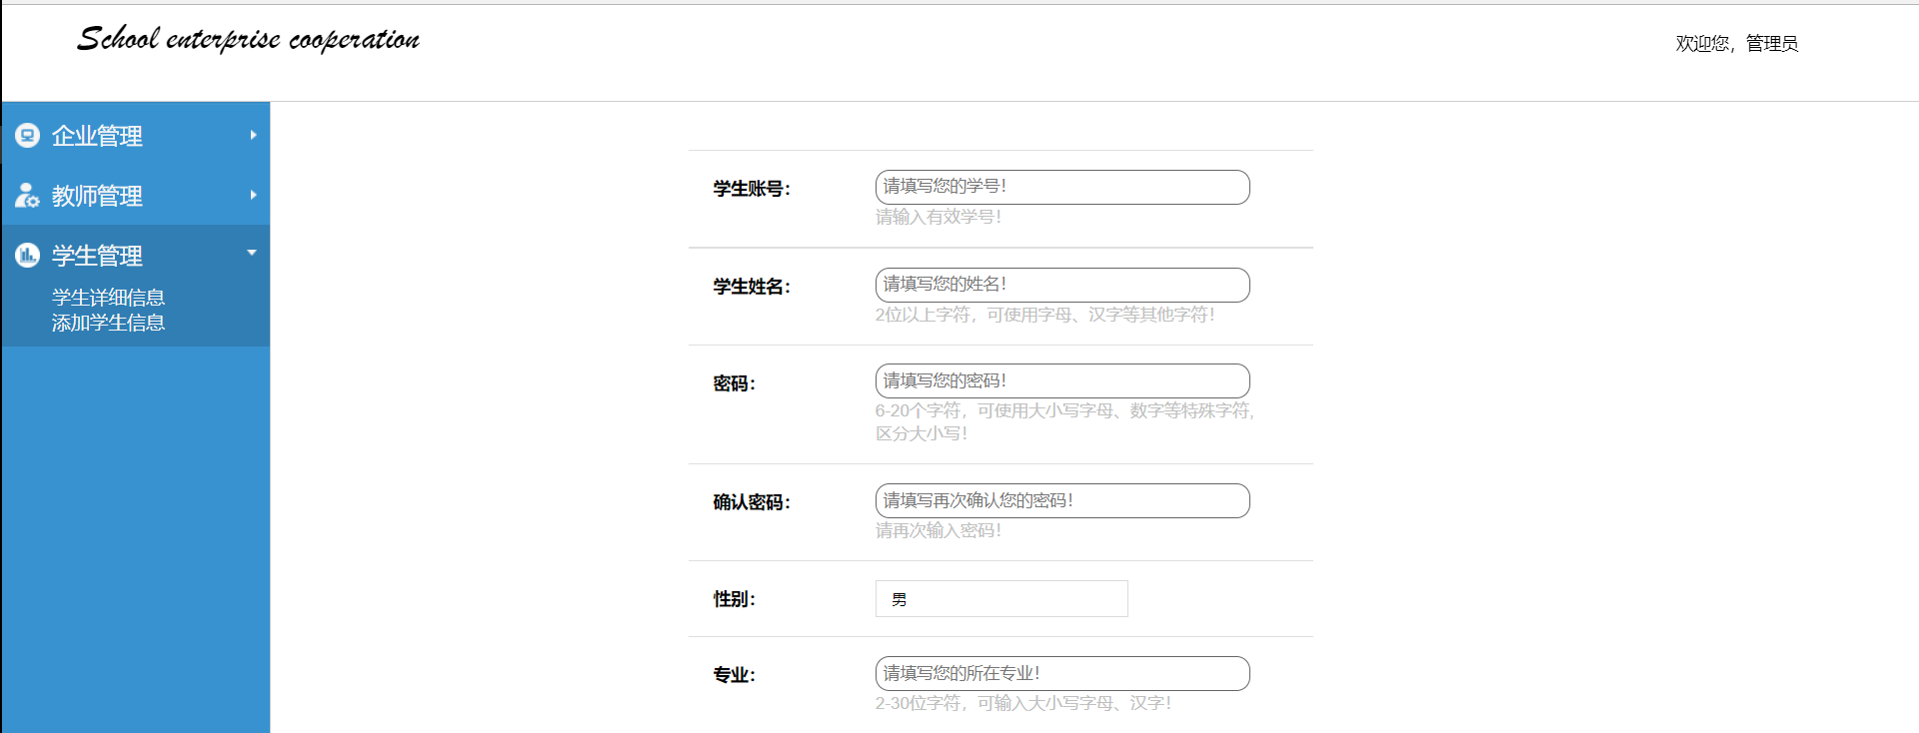点击主页中添加学生信息按钮，进入到如图3.20所示的添加学生信息界面。

图3.20 添加学生信息界面

该页信息填写的注意事项：

1、点击学生账号，输入6-10为字符，字符必须为数字；

2、点击学生名称，输入2为以上字符，可使用字母、数字、汉字等其他字符；

3、点击密码，为企业账号设置密码，6-20位字符，可使用大小写字母、数字等特殊字符，注意区分字母大小写；

4、点击确认密码，与上一个密码相同；

5、性别选项为下拉框，默认为男；

6、点击专业，输入2-30位字符，可输入大小写字母，汉字；

7、点击籍贯，输入6-60位字符，可输入大小写字母，汉字，数字等特殊字符；

8、点击电话，输入11位字符，字符为数字，仅限中国手机号；

9、点击邮箱，字符可使用大小写字母，数字，例如da15515@163.com；

10、点击学院，输入教师所在的学院，2-30位字符，可输入大小写字母，汉字。

11、点击在校指导教师，输入2-20位字符，可输入大小写字母，汉字；